ГРАФИК ПОСЕЩЕНИЯ БАССЕЙНА «НЕПТУН»
5 июня | 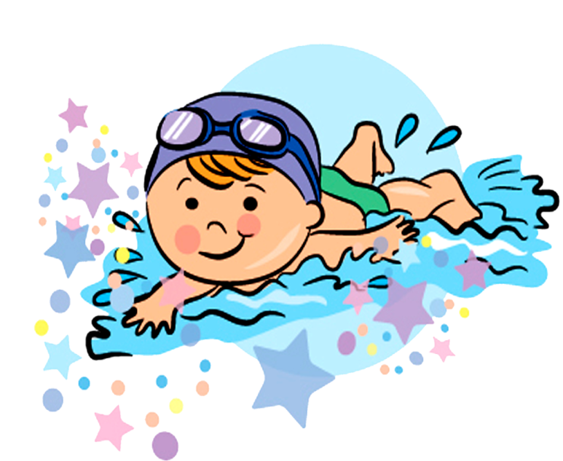 | 19 июня
9июня |  | 23 июня
16 июня |  | 26 июня

ПРИ ПОСЕЩЕНИИ БАССЕЙНА
НЕОБХОДИМО ИМЕТЬ:
- Девочкам – купальник, мальчикам – плавки.
- Резиновую шапочку.
- Полотенце.
- Мочалку
- Мыло в мыльнице
- Тапочки для бассейна

